дистанционное занятие
педагог дополнительного образования Ахтемова Зоре Закировна

Тема: «Изготовление новогодней игрушки. Подвеска».
Цель: продолжить знакомство учащихся с приемами работы с шаблоном.
Задачи:
- образовательная: учить детей видеть круглую форму предметов, способствовать формированию умения вырезать круги, склеивать детали, вклеивать бумажную петельку;
- развивающая: развивать мелкую моторику рук, глазомер, интерес и любовь к ручному труду;
- воспитательная: воспитывать эстетический вкус, чувство прекрасного, аккуратность, трудолюбие, интерес к творчеству, дисциплинировать.

Материалы: цветная бумага, клей;
Инструменты и приспособления: салфетка для клея, карандаш, ножницы;

-Ребята, чтобы узнать, какую именно поделку вы будете делать, давайте вспомним, какой сейчас месяц? (Декабрь)
-А декабрь – это начало какого времени года? (Зимы)
-Зимой мы все – и взрослые, и дети с нетерпением ждем самый веселый, самый любимый праздник в году. Какой это праздник? (Новый год)

-Узнать тему нашего урока вы сможете, выполнив задание. Переставьте буквы так, чтобы получилось слово.
ЛАЁК => ЁЛКА
ИРГУКАШ => ИГРУШКА

- Сегодня мы будем выполнять ёлочную игрушку-подвеску.

Сегодня утром пришло письмо от Деда Мороза:

ВНИМАНИЕ, РЕБЯТА!
В ДЕКАБРЕ НАЧИНАЕТ РАБОТАТЬ МОЯ МАСТЕРСКАЯ.
ОБЪЯВЛЯЮ КОНКУРС НА ЛУЧШУЮ ЕЛОЧНУЮ ИГРУШКУ!
ЦЕНЮ В РАБОТЕ АККУРАТНОСТЬ И ОРИГИНАЛЬНОСТЬ.
ЖЕЛАЮ ВАМ УДАЧИ!
СКОРО УВИДИМСЯ!
ВАШ ДЕД МОРОЗ.

-Ребята, желаете ли вы принять участие в конкурсе Деда Мороза? Будем делать новогоднюю игрушку - Подвеску «Шар».

Анализ поделки.
- Давайте посмотрим на образец подвески и подумаем, какой материал нам необходим, чтобы выполнить работу? (Нам понадобится цветная бумага.)

Практическая работа.
Прежде, чем приступить к выполнению работы, мы повторим технику безопасности при работе с ножницами и клеем и определим основные требования к данной работе. Именно по этим требованиям будет оценена ваша работа.

Техника безопасности при работе с ножницами:
- Передавай ножницы в закрытом виде кольцами вперед.
- Клади ножницы на стол так, чтобы они не свешивались за край стола.
- Следи за движением лезвий во время работы.
- Не режь ножницами на ходу, не подходи к товарищу во время резания.
- Работай ножницами только на своём рабочем месте.
- Не оставляй ножницы в открытом виде.
- Храни ножницы в указанном месте.

Техника безопасности при работе с клеем:
- Бери то количество клея, которое требуется для выполнения работы на данном этапе.
- Излишки клея убирай мягкой тряпочкой или салфеткой, осторожно прижимая её.
- Храни клей в закрытом тюбике, чтобы он не высыхал.

Требования к работе:
- Работа выполнена аккуратно.
- Проявление творчества.

- А теперь давайте вместе с вами приступим к созданию игрушки.

Инструкционная карта.
1 | На обратной стороне цветной бумаги, с краю, карандашом обведи по контуру шаблон.  Вырежи получившийся прямоугольник.  Прикладываем шаблоны так, чтобы потратить, как можно меньше цветной бумаги. | 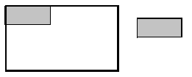
2 | Сложи прямоугольник пополам, обведи шаблон круга и вырежи его по контуру. У тебя получилось 2 детали (круга).  То же самое сделай с другим листом цветной бумаги. | 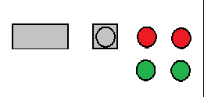
3 | Отрежь небольшую полосу цветной бумаги, сделай из нее петельку, чтобы повесить игрушку. | 
4 | Сложи каждый круг пополам. Склей половину одной детали (круга) с половиной второй детали.  Вклей бумажную петельку внутрь. | 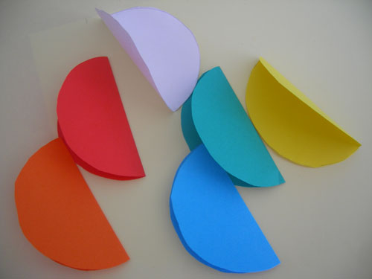
5 | Вторую деталь, таким же образом, соответственно склей с третьей, а третью – с первой.  Можно сделать больше деталей и склеить их, тогда игрушка получится более объемная. | 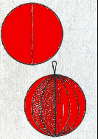
6 | Игрушка-подвеска готова.  Оставь ее высыхать. | 